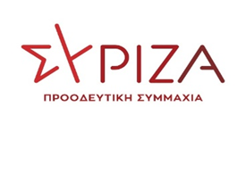

ΑΝΑΚΟΙΝΩΣΗ ΤΜ. ΥΓΕΙΑΣ ΣΥΡΙΖΑ ΠΣ ΓΙΑ ΤΗΝ ΑΠΕΡΓΙΑ ΤΩΝ ΕΡΓΑΣΤΗΡΙΑΚΩΝ ΓΙΑΤΡΩΝ

Τα ιδιωτικά διαγνωστικά εργαστήρια, τα πολυϊατρεια και οι κλινικοεργαστηριακοί ιατροί έχουν εξαγγείλει κινητοποιήσεις για τις 18, 19 και 20 Ιουλίου, προκειμένου να σταματήσει η οικονομική ασφυξία που τους επιβάλλει ο ΕΟΠΥΥ και το Υπουργείο Υγείας.

Το Τμήμα Υγείας της ΚΕ του ΣΥΡΙΖΑ ΠΣ συμπαρίσταται στον αγώνα των ιδιωτικών μονάδων υγείας με αιχμή την κατάργηση του εξοντωτικού clawback, τη διαγραφή μεγάλου μέρους του τεχνητού χρέους και την κατάργηση των αντιεπιστημονικών, λεγομένων, ποιοτικών κριτηρίων, που η εφαρμογή τους αποσκοπεί και μόνο στον αφανισμό των μικρομεσαίων μονάδων.

Τμήμα Υγείας
15/7/2022

